**Đa luồng trong Python (Multithreading)**

* Thread: đơn vị cơ bản trong CPU. 1 luồng chia sẻ với các luồng khác trong cùng 1 Process về thông tin data, các dữ liệu của mình.
  + Thread là các hàm độc lập trong 1 tiến trình và chạy đọc lập với chương trình chính.
* Multithreading (đa luồng): chứa 2 hay nhiều phần mà có thể chay đồng thời và mỗi phần có thể xử lý tác vụ khác nhau tại cùng 1 thời điểm nếu máy có nhiều CPU.
  + Một Thread có thể bị interrupt hoặc tạm thời dừng (sleeping) trong khi các Thread khác đag chạy đc gọi là yielding.
  + Tuy Thread Module rất hiệu quả với đa luồng tầm thấp nhưng khi so sánh với threading Module có nhiều điểm hạn chế.
* Module Threading: cung cấp nhiều hỗ trợ mạnh mẽ và cấp độ cao hơn cho các Thread tỏng khi so sánh với thread Module ở bên trên.
  + Dừng các thread chứa infinitive loop hoặc ngắt giữa chừng mà không bị ảnh hưởng đến data đó là dùng Daemon Thread

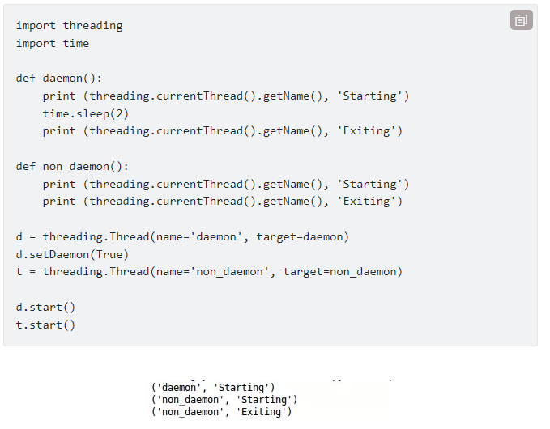

* Đồng bộ hóa các Thread trong Python: cần đảm bảo tại 1 thời điểm duy nhất chỉ có 1 luồng đc phép truy cập vào data chung, nếu các thread còn lại muốn truy cập thì phải chờ thread trc đó hoàn thành cv của mình => kỹ thuật locking.
  + Phương thức release() của đối tượng lock đc sử dụng để giải phóng lock khi nó không cần nx.